ML lec 04 – multi-variable linear regression

여러 개의 인풋을 가지고 결과를 예측.

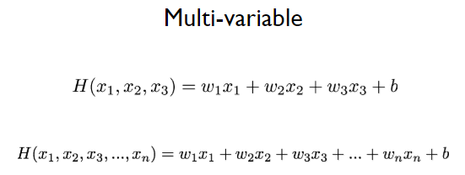

이렇게 항을 늘려주면 됨.

matrix의 곱을 이용.

instance가 많을 때 각각을 계산할 필요없이 matrix에 instance를 다 넣고 한번에 계산할 수 있다.

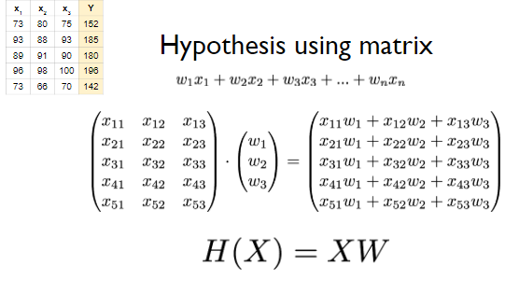

W의 형태를 알아낼수도 있다.

